Информация «День знаний»
2 сентября в 10:00 часов 2017-2018 учебного года в ОСШ №1 имени М.Горького прошла торжественная линейка посвященная "Дню знаний". Торжественную линейку с поздравительными словами открыла директор школы Е.М.Тусупова. Так же на торжественной линейке присутствовали учащиеся, педагоги, родители и гости праздника: руководитель городского отдела образования Агдарбекова Г.Ж., депутат городского маслихата Алипов Б.Б., которые пожелали школьникам новых свершений, неиссякаемого оптимизма и стремления быть достойными гражданами своей страны. Ведущие отразили в своем выступлении о достижениях Казахстана и какова роль Конституции в жизни граждан. Праздник запомнился выступление первоклассников – чтение стихотворений и вручением старшеклассниками ключа Знаний. Право дать первый звонок было предоставлено ученику одиннадцатого класса Бахмайеру Ивану и ученице 1 класса Буртолик Ульяне. С целью воспитания казахстанского патриотизма, обогащения знаний учащихся о пути становления Республики Казахстан, ознакомление учащихся с основными положениями стратегического курса развития и основными достиженииями РК, осознание причастности к судьбе своей страны с 1-11 классы были проведены часы общения на тему «Я – патриот своей страны».
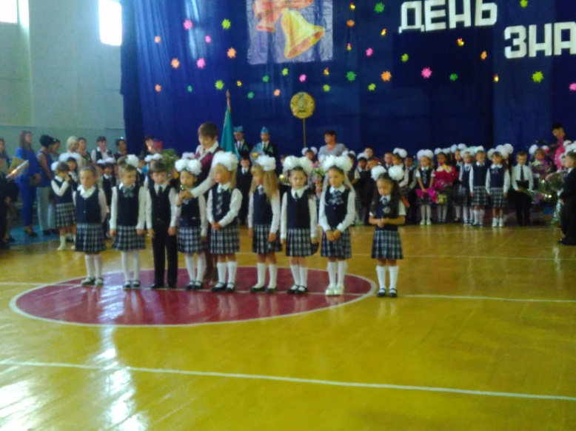
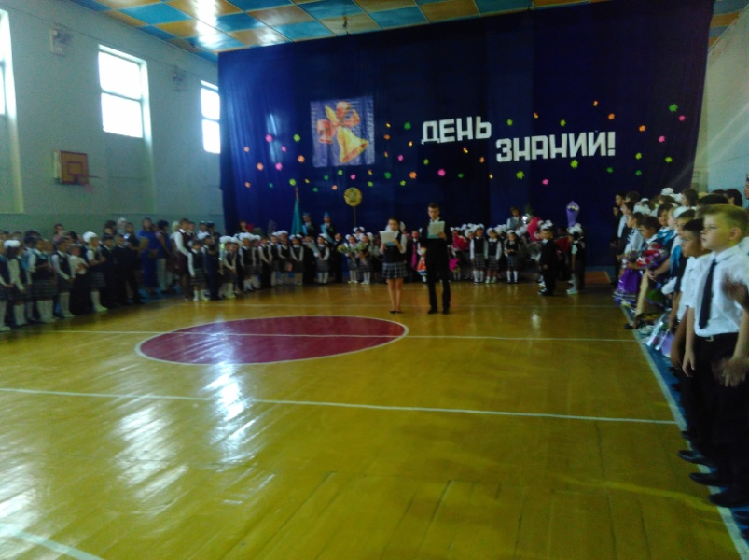

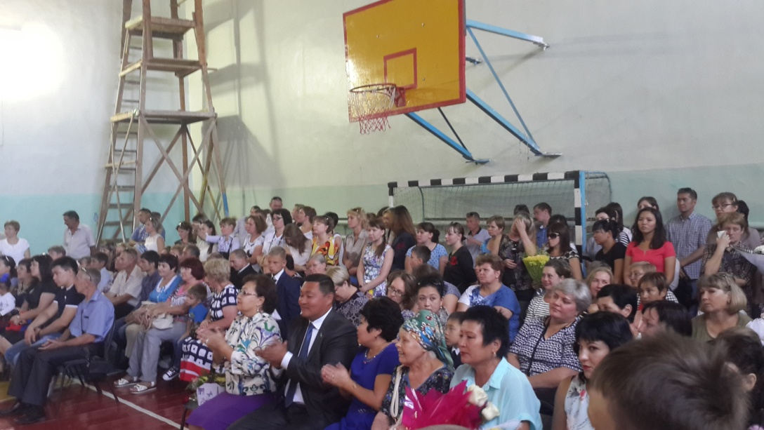

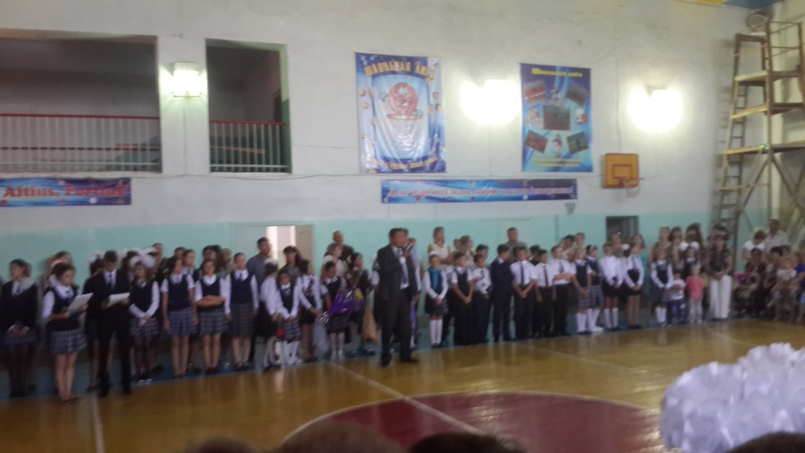
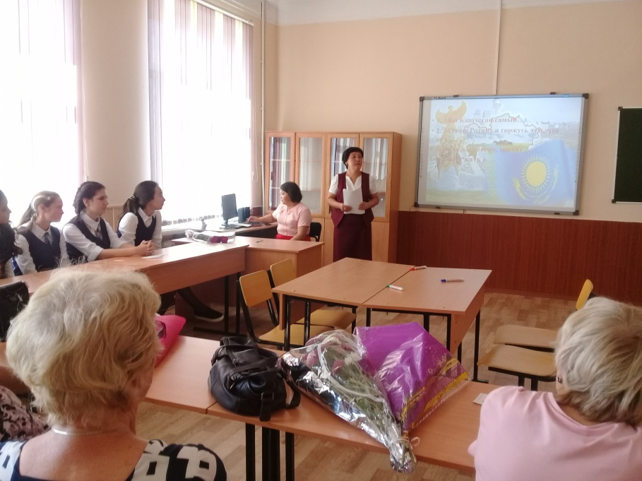
Открытый классный час в 10 классе с приглашением родителей и ветеранов образования ОСШ№1.
